Comunicado de Imprensa
Viana do Castelo, 28 de janeiro de 2020

Todos os domingos às 11h00

Há cinema gratuito para crianças no Estação Viana Shopping!
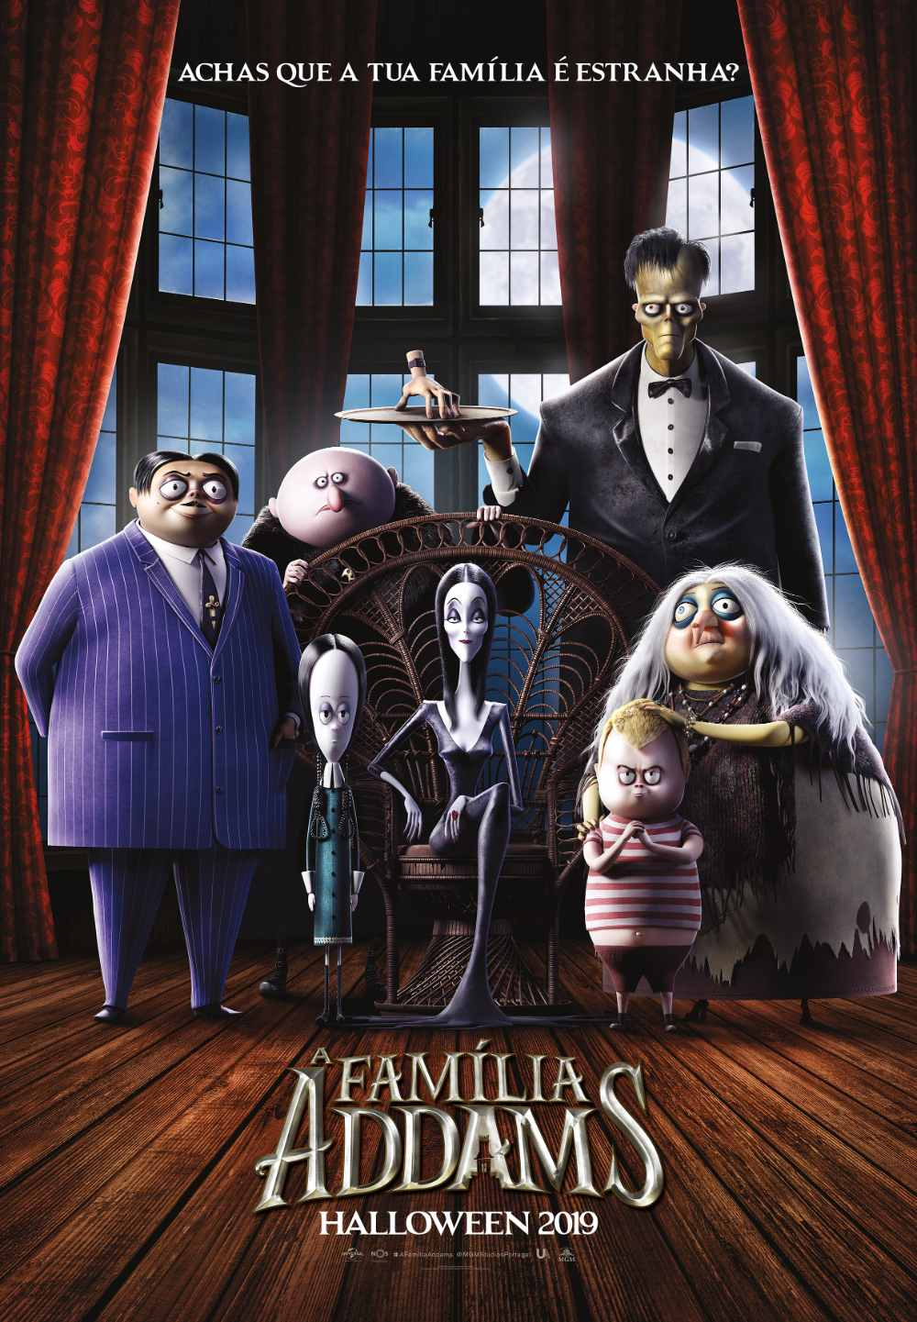
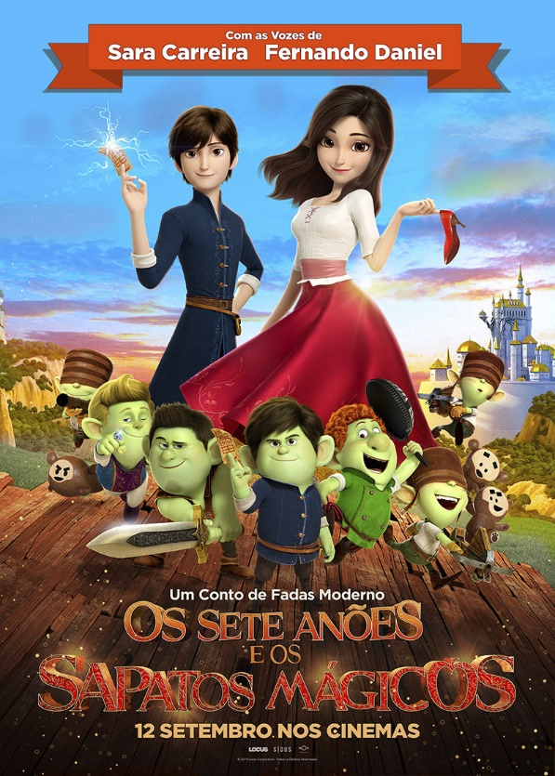

Para quem procura um programa em família divertido, o Estação Viana Shopping tem o plano ideal! Aos domingos pelas 11h00, de 2 a 23 de fevereiro, não pode perder as sessões de cinema infantil gratuito que prometem aventuras surpreendentes!
Para começar o mês de fevereiro em grande, no dia 2 e 9 de fevereiro, “Os Sete Anões e os Sapatos Mágicos” proporcionam uma viagem pelo conhecido conto de fadas da Branca de Neve. Já nos dias 16 e 23 de fevereiro, é a vez de “A Família Addams” fazer a delícia de miúdos e graúdos com os dramas arrepiantes da sua misteriosa mansão.
As sessões de cinema infantil gratuito aos domingos fazem parte de uma iniciativa que decorre ao longo de todo o ano no Estação Viana Shopping. Assente numa oferta diversificada e bastante atual, todos os meses vão ser exibidos novos filmes, garantindo animação regular e contínua ao longo de todo o ano.
Para aproveitar estas ofertas, os interessados deverão aceder ao site do Centro, disponível em https://www.estacaoviana.pt/promotions, e criar o seu registo. A promoção é limitada ao número de lugares por sessão e sala, não acumulável com outras promoções em vigor, e cada utilizador registado pode fazer o download até um máximo de quatro cupões.

Programação
2 e 9 de fevereiro – Os Sete Anões e os Sapatos Mágicos
Inspirado no conhecido conto de fadas da Branca de Neve, esta versão revela a história modernizada da Branca de Neve que, ao encontrar uns sapatos vermelhos, é colocada na mira de um grupo de príncipes. Fruto de um poderoso feitiço, os príncipes transformam-se em anões, contudo, a maldade tem uma solução: um beijo da mulher mais bonita do Mundo. Serão eles capazes de desfazer este feitiço?
16 e 23 de fevereiro: A Família Addams
Uma comédia de animação inspirada na BD desenhada por Charles Addams, que conta a história de uma família diferente que vive numa decrépita mansão no topo de uma colina nebulosa e cinzenta. Desta família fazem parte Morticia, Gomez, Wednesday, o tio Fester, a avó e o pequeno Pugsley que vivem dramas arrepiantes, mas sempre com muita animação.

Sobre o Estação Viana Shopping
Inaugurado em 2003, o Estação Viana Shopping é a superfície comercial de referência na cidade de Viana do Castelo e na região Minho litoral. Com 92 lojas, distribuídas por três pisos, tem cerca de 19.182 m2 de Área Bruta Locável (ABL). A arquitetura do Centro é única, com a linha do comboio a atravessá-lo. A par com as lojas de roupa, acessórios, sapatarias, decoração, telecomunicações e serviços os visitantes podem usufruir da zona de restauração e dos mais de 600 lugares de estacionamento. O Estação Viana Shopping oferece ainda aos visitantes uma esplanada panorâmica e o vianamini, um espaço infantil gratuito, inspirado na temática dos comboios e destinado a crianças entre os 2 e os 9 anos de idade.
A par da experiência única de compras e de lazer que oferece aos seus clientes, o Estação Viana Shopping assume a responsabilidade de dar um contributo positivo para um mundo mais sustentável, trabalhando ativamente para um desempenho excecional nas áreas ambiental e social. Todas as iniciativas e novidades sobre o Centro podem ser consultadas no site www.estacaoviana.pt e na página de Facebook disponível em www.facebook.com/estacao.viana.

Para mais informações por favor contactar:
Lift Consulting – Susana Lourenço
M: +351 914 409 595
susana.lourenco@lift.com.pt

